宁夏回族自治区2022年初中学业水平考试
道德与法治试题
一、单项选择题（本题共10小题，每小题2分，共20分）
1. 2021年6月29日，庆祝中国共产党成立100周年 颁授仪式在北京人民大会堂隆重举行。（ ）
A. “时代楷模” B. “七一勋章”
C. “共和国勋章” D. “道德模范”
2. 2021年10月14日，我国首颗太阳探测科学技术试验卫星“羲和号”在太原卫星发射中心成功发射，这标志着我国正式步入“探日”时代。下列选项中属于“羲和号”主要任务的是（ ）
①巡视探测火星表面环境 ②观测日冕物质抛射
③观测太阳黑子形成和演化过程 ④观测太阳耀斑
A. ①②③ B. ①②④ C. ①③④ D. ②③④
3. 2022年1月1日，由中国等共计15国参加的自由贸易协定—区域全面经济伙伴关系协定（RCEP）正式生效。该自由贸易区在全球（ ）
①人口最多 ②科技实力最强
③经贸规模最大 ④最具发展潜力
A ①②③ B. ①②④ C. ①③④ D. ②③④
4. 据新华社2022年3月22日电，《关于加强新时代烈士褒扬工作的意见》于近日引发。《意见》明确，要将宣传弘扬英烈事迹和精神作为（ ）
A. 促进人的全面发展的根本途径
B. 社会主义精神文明建设的重要内容
C. 发展全过程人民民主的出发点
D. 社会主义国家安邦定石的重要基石
5. 老子说“自知者明”，能够正确认识自己的人是明智的、聪明的。下列名句中体现正确认识自己的选项是（ ）
A. 少壮不努力，老大徒伤悲 B. 谁言寸草心，报得三春晖
C. 海内存知己，天涯若比邻 D. 骏马能历险，犁田不如牛
6. 中国核潜艇首任总设计师彭士禄几十年隐姓埋名，参与研制了我国第一艘核潜艇。当大家称他为“中国核潜艇之父”时，他坚决不同意，说自己不过是与同事合作，为国家做了该做的事，最多只是核动力领域的一头“拓荒牛”。这告诉我们（ ）
①集体的力量来源于成员之间团结协作
②美好集体拥有共同梦想承担共同使命
③集体荣誉是集体成员共同奋斗的结果
④坚持集体主义就是完全放弃个人利益
A ①②③ B. ①②④
C. ①③④ D. ②③④
7. “诚者，天之道也；思诚者，人之道也。”只有人人做到“内诚于心，外信于人”“克私念，守诚信”，社会才能更加和谐。下列做法与上述观点一致的有（ ）
①某居民疫情期间自驾出省旅行，未向工作单位及社区报备出行信息
②某学校6月26日“国际禁毒日”开展“拒绝毒品珍爱生命”签名活动
③某公司在经营过程中存在虚假宣传、价格欺诈等欺骗消费者的行为
④某学生拒绝手机等智能终端产品带入课堂，拒绝参加校外有偿补课
A. ①② B. ①③ C. ②④ D. ③④
8. 八年级学生在学习“我国的国家机构”这一内容时，绘制了以下图表，请你帮他完成并说明理由，正确的是（ ）
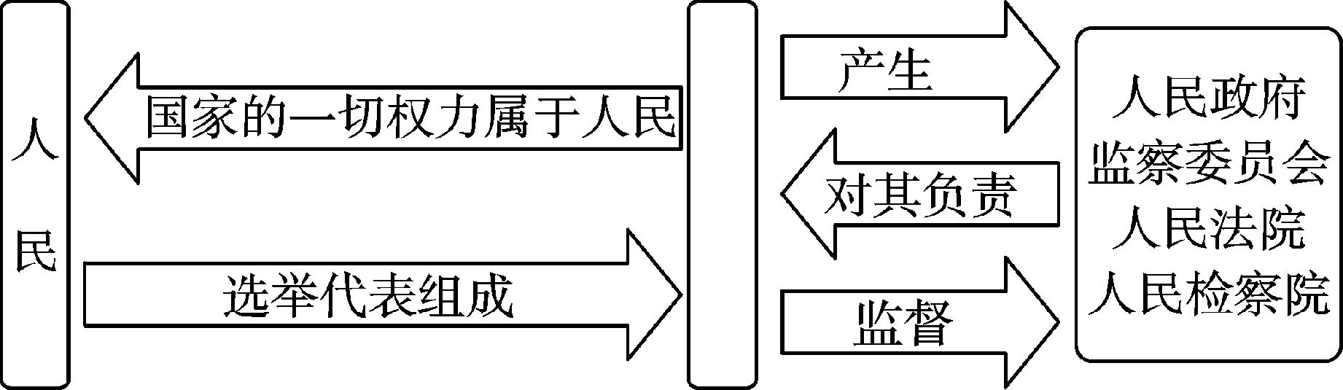
A 人民代表大会——国家权力机关
B. 人民政府——国家行政机关
C. 人民代表大会——国家司法机关
D. 监察委员会——国家监察机关
9. 某生态移民新村严格落实村民代表会议制度，通过“提出议案→民主议定→公布告知→组织实施→监督管理”等程序管理村级事务。该村做法说明了（ ）
①村民代表会议制度是我国的根本政治制度
②有事好商量，众人的事情由众人商量，是人民民主的真谛
③协商民主是社会主义民主政治的特有形式和独特优势
④人民当家作主是社会主义民主政治的本质特征
A. ①②③ B. ①②④ C. ①③④ D. ②③④
10. 在全球抗疫的关键时刻，“中国邮包”火速派发，“中国专家”陆续出征，“中国经验”倾囊相授……对外抗疫援助，是秉持构建人类命运共同体的理念，是计天下利而不是谋私利。从上述材料可以看出（ ）
①“中国邮包”火速派发，彰显了大国担当
②“中国经验”倾囊相授，显示了中国智慧
③“中国专家”陆续出征，展现了大国风范
④“中国援助”不谋私利，违背了时代主题
A. ①②③ B. ①②④ C. ①③④ D. ②③④
二、材料分析题（本题共3小题，共28分）
11. 观察漫画“良法促成长”，运用法律知识回答问题。
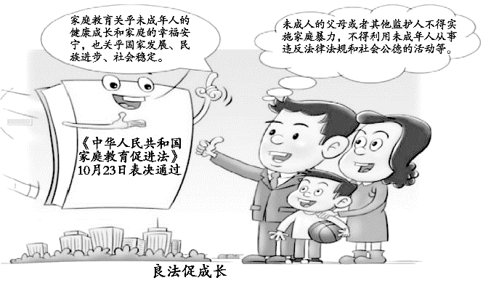
结合漫画“良法促成长”，说说家庭教育促进法给予未成年人特殊保护的必要性。
12. 阅读材料，回答问题。
【厚植创新热土，激发创造活力】
1996年，党中央正式启动东西部扶贫协作工作，福建与宁夏建立了结对帮扶关系。菌草技术被列为闽宁对口扶贫协作项目。福建国家菌草工程技术研究中心团队，成为闽宁对口扶贫协作中农业技术扶贫的主要力量。半年后，他们攻克一个个难题，用作物秸秆栽培双孢蘑菇等食用菌取得成功，第一批27个示范户平均收入超过2000元。
如今的闽宁镇，通过福建技术+宁夏转化等形式，培育形成了特色种养殖、文化旅游、光伏发电等支柱产业。2021年，闽宁镇6个行政村年集体经济收入超过1600万元，闽宁镇被评为全国乡村旅游重点镇。
结合材料分析创新对闽宁镇发展的重要作用。（结合材料回答创新的三点作用即可）
13. 阅读材料，回答问题。
【人文奥运，浪漫国风】
材料一 祥云纹是具有独特代表性的中国文化符号，它不仅具有深厚的文化内涵和丰富的象征意义，而且是最具生命力的艺术形式之一。通常，裙褂上面的祥云是五色的，五彩祥云，喻意五谷丰登，国泰民安。
材料二 冬奥会蕴含“祥云”元素的代表性标志物“火种台”“礼服”。
 | 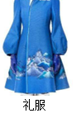
北京冬奥会仪式火种台以“承天载物”为设计理念，创意灵感来自中国传统青铜礼器——尊。祥云纹路由下而上渐化为雪花，象征了“双奥之城”的精神传承。 | “鸿运山水”的设计，运用中国画中的山水表现手法，将中国传统山水图像与冬奥核心图形中的山影相结合，使古典与现代交融，青花山水跃然衣间，达到古朴典雅、清新流畅的视觉外观。

（1）请从上述材料中找出两种中华优秀传统文化的艺术表现形式。
（2）“文化是一个国家、一个民族的灵魂”。结合上述材料，谈谈你对这句话的认识。
三、应用与探究题（本题共2题，共22分）
14. 阅读材料，运用法律知识回答问题。
【厉行节约，反对浪费】
米粒虽小，尤见礼义廉耻；节约事微，可助兴国安邦。习近平总书记始终提倡“厉行节约、反对浪费”的社会风尚，多次强调“勤俭是我们的传家宝，什么时候都不能丢掉”。
2021年4月29日，第十三届全国人民代表大会常务委员会第二十八次会议通过的《中华人民共和国反食品浪费法》强调，肆意浪费食物将受到法律制裁，该法第十四条规定：“个人应当树立文明、健康、理性、绿色的消费理念，外出就餐时根据个人健康状况、饮食习惯和用餐需求合理点餐、取餐。”
（1）有人认为，点餐消费花多少钱是自己的事，他人无权干涉。请从公民权利与义务关系的角度，结合上述材料评析这一观点。
（2）某班同学准备以“厉行节约反对浪费”为题撰写一篇小论文，需要引用反对浪费、勤俭节约的古语名言，请你帮忙拟写两句。
15. 阅读材料，回答问题
【光伏板下种枸杞，昔日荒滩披绿衣】
位于宁夏银川市黄河东岸的16万亩荒漠化土地，曾经寸草不生，生态环境恶劣。近年来，当地通过植树造林、种植苜蓿等举措逐步改良土壤、修复生态，在防沙治沙的同时综合利用土地资源，上架光伏板，下种枸杞田，将光伏发电、生态农业、产业扶贫有机结合，构建起“一地多用、农光互补”新型绿色产业发展模式。
经过几年发展，该区域植被覆盖率从30%提升到了85%。每年光伏板清洗，枸杞地除草、修剪等，用工约8万人次，农民增收4万多元。既让昔日戈壁滩变了模样，又有效解决了附近群众的务工就业问题，收获了良好的经济、环境和社会效益。
（1）上述材料体现了我国坚持哪项基本国策？
（2）宁夏光伏板下种枸杞的发展模式是如何贯彻绿色发展理念的？
（3）昔日荒滩披绿衣，如今，“绿色化”已悄无声息地渗透到我们生活的各个方面。低碳、文明生活，从我做起！你打算如何行动？

